Дни открытых дверей
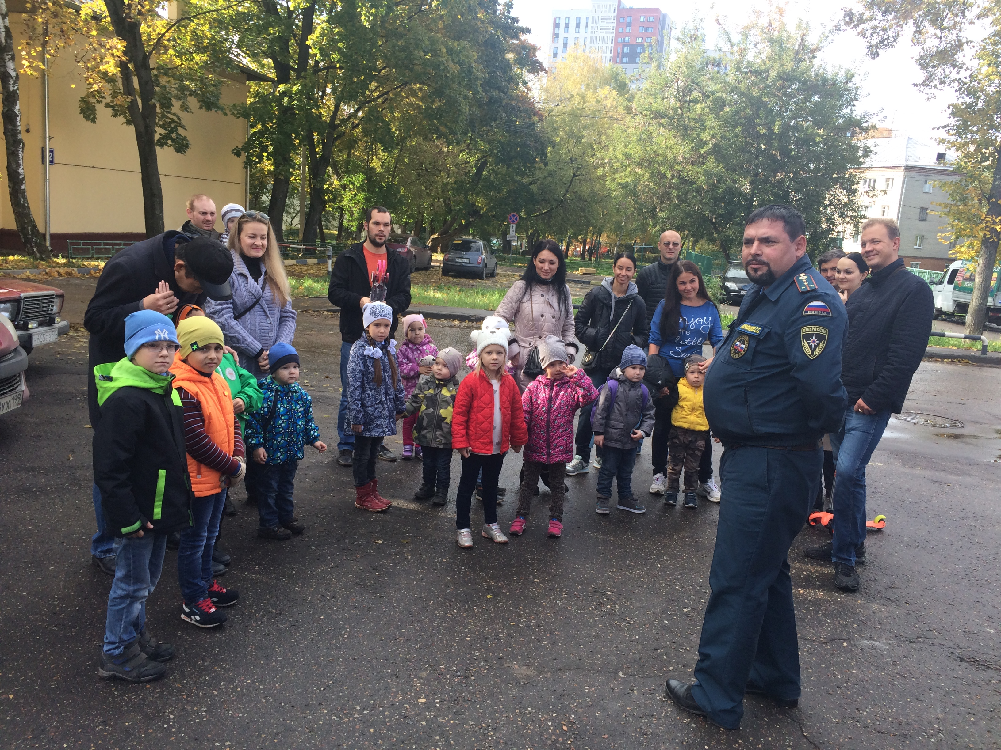
В рамках Года пожарной охраны и месячника по гражданской обороне в 120 пожарно-спасательной части ТиНАО проходят «Дни открытых дверей». В минувшие выходные к пожарным и спасателям пришли местные жители поселка Коммунарка.
Гостей встретил начальник части Сергей Исрафилов с дежурным караулом и провел познавательную экскурсию по зданию.
Личный состав дежурного караула 304 пожарного отряда ГКУ «ПСЦ» познакомил детей с работой пожарной техники и пожарно-техническим вооружением, рассказал про автолесницу.
Гости окунулись в историю пожарной охраны России, ознакомились с правилами пожарной безопасности и действиями при возникновении пожара.
Особо гостей удивил тепловизор — это инфракрасная камера, используемые для решения оперативных задач при пожарах. Например, с помощью тепловизора в задымленных местах можно обнаруживать людей, где невооруженным глазом ничего не видно.
Огнеборцы продемонстрировали всю экипировку пожарного и показали с какой скоростью ее нужно надевать. После чего ребятам была предоставлена возможность самим примерить боевую одежду пожарных, посидеть в пожарных машинах и, конечно же сфотографироваться на память.
Несомненно, такие встречи надолго останутся в памяти как детей, так и взрослых.